市场部管理制度目 录
第 一 章 部 门 概 述 2
一、组织架构 2
二、部门总则 2
第二章 售前支持部管理办法 2
一、总则 2
二、组织机构和职责 3
三、工作流程 5
四、日常管理 8
五、薪酬体系 9
第三章 市场战略规划部管理办法 13
一、总则 13
二、组织机构和职责 13
三、工作流程 15
四、日常管理 19
五、薪酬体系 19

第 一 章 部 门 概 述

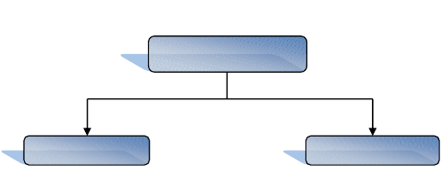
一、组织架构

市场总监

市场战略规划部 售前支持部

二、部门总则

1、根据公司市场发展目标及战略，参与公司重大业务决策的制定与执行；
2、负责公司产品战略规划工作。对公司新产品、新技术进行产品线化管理，具体覆盖新产品规划、研发方向、产品定义、产品市场推广应用、产品市场生命周期等；
3、负责对公司销售的项目提供售前技术支持与售后服务的协调与监督，招投标文件编制工作等；
4、负责管理公司外聘专家团队的建设与维护；
5、负责组织市场信息的收集与市场调研分析，根据公司销售情况编制当年销售分析报告；
6、负责公司整体平台的宣传、推广，与相关政府职能部门的交流、沟通，资质的管理、项目的申报、行业内的会议宣传等；
7、配合技术部门对项目实施过程中出现的技术问题进行协调。负责从合同质量、技术要求上监督实施部门的实际达到情况；
8、公司赋予市场部的其他职能。

第二章 售前支持部管理办法

一、总则

1、 售前支持部负责建立市场售前支持管理规范，组建培养市场售前支持队伍，配合销售部门完成公司下达的年度经营目标任务；是公司管理规章制度中的重要组成部分，也

是监督实现工程质量、安全、进度、成本目标的有力保障措施。
2、 售前支持部配合市场战略发展部完成公司新产品、新解决方案的研发、编制工作。
3、 规范部门员工的日常工作，合理的利用人力资源，为了更有效的完成各项任务，更好的协助其他部门的工作， 更好的体现部门功能的最大化，更好的提升部门的凝聚力， 以及公司发展的需要，特制定部门管理细则。
4、 本管理细则以公司管理制度为前提，结合部门的实际情况而 制定的，如本管理细则和公司管理制度相背，则以公司管理制度为准。

二、组织机构和职责

1、部门组织机构

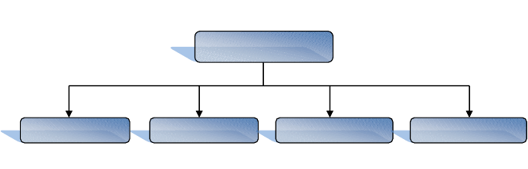
根据公司业务发展的需要，为更好配合销售部门完成公司的年度销售任务，提高市场支持人员的支持力度，经公司批准，市场支持部在部门内部设立如下组织机构：

售前支持部经理

售售前前支支持持部工程设师经理一名售，前售支前持支工持程工师程师三售名前，支售持前商支务持助理商务助理售三前名支。持商务助理

2、售前支持部经理职责

- 负责市场支持部的日常管理工作，对部门员工进行绩效考核管理；
- 负责建立、完善部门知识库，学习、掌握并能熟练讲解公司自主核心产品和集成产品的特性，熟悉竞争对手和产品的优弱点；
- 负责根据公司对部门的经营指标和要求，分解市场支持任务；
- 与市场战略规划部对接，参与完成公司新产品（新解决方案）前期设计，为市场战略规划部提供技术支持；
- 根据公司行业市场的选择和定位，加强行业的深入了解、学习，负责技术支持方案、PPT 讲义模板的梳理、制作工作；
- 负责公司投标书的设备选型、厂商协调、标书的部分制作以及标书的审核工作；
- 配合销售部门即时组织协调售前支持部人员切入项目销售，负责为销售部门提

供相关技术支持工作；
- 负责提供公司所投项目标书及标书中的工程预算给技术部门，及时前期沟通、交流，确保后期技术实施部门的工作顺利开展；
- 配合技术部门对项目实施过程中出现的技术问题进行协调。负责从合同质量、技术要求上监督实施部门的实际达到情况；
- 负责组织市场信息的收集与市场调研分析，编制公司年度销售分析报告、竞争对手档案建立；
- 负责公司市场策划方案的执行工作；
- 完成市场总监交办的其他工作； 3、售前支持工程师职责
1) 负责参与部门知识库的建立工作。熟练掌握并讲解公司自主核心产品和集成产品的特性，熟悉竞争对手和产品的优弱点；
- 根据公司对部门的经营指标和要求，完成部门对个人下达的市场售前支持任务；
- 参与完成市场战略规划部的公司新产品（新解决方案）的前期设计任务，为市场战略规划部提供技术支持；
- 负责公司投标书的设备选型、标书的成本价格预算价格核算、标书的部分制作
（标书技术偏离表）以及标书的审核工作；
- 负责《销售项目信息收集表》完善、收集工作；
- 配合销售部门，根据项目销售进程，即时进入销售过程，负责技术支持方案设计制作、演示讲解，用户方的技术需求收集整理工作；
- 负责提供公司所投项目标书及标书中的工程预算给技术部门，及时前期沟通、交流，确保后期技术实施部门的工作顺利开展；
- 配合技术部门对项目实施过程中出现的技术问题进行协调。负责从合同质量、技术要求上监督实施部门的实际达到情况；
- 负责市场信息的收集与市场调研分析，编制公司年度销售分析报告；
- 负责竞争对手档案建立、资料的收集、整理工作；
- 完成市场售前支持部经理交办的其他工作。

4、售前支持商务助理职责

- 负责项目投标文件的具体制作工作，具体执行办法按附件一《标书制作规范》执行；
- 在售前支持工程师的协调下，负责与厂商联系取得的一切资料，并保证资料的完整性和准确性，资料包括厂家授权、售后承诺、厂家资质、彩页等；
- 严格按照招标文件要求，负责编制投标文件，投标书的整合排版并进行审核；
- 负责标书的打印、装订、签字盖章、封标及存档等工作；
- 负责投标文件商务部分的审核（包括签字、盖章、封标整体审核）；
- 负责市场简报的编制及发放；
- 协助、配合售前支持部完成市场信息的收集与市场调研分析，编制公司年度销售分析报告、竞争对手档案建立；
- 协助市场战略发展部门进行科研成果申报资料的准备工作；
- 协助销售经理获取其它合作公司资料；

- 完成售前支持部经理交办的其他工作。

三、工作流程

为更好配合销售部门对项目进行全程的市场支持工作，最大化的配合销售部门完成公司的全年经济目标任务，售前支持部的工作流程规定如下：

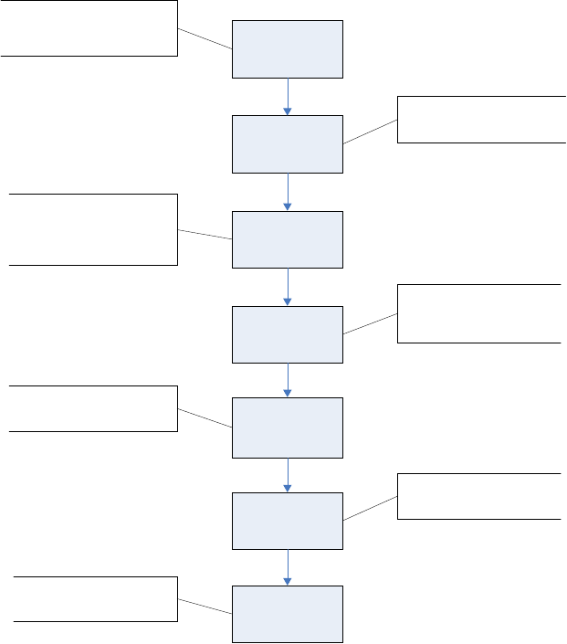《
根据销售人员提交的
项目销售信息跟踪立项表 》确定
项目支持人员
项目立项
根据项目需要制作公司简介及
类似成功案例演示 PPT ，进一
实力展示
步了解项目背景及需求
根据与客户的了解和沟通，编
写《项目可行性方案》及《初步设计方案和投资概算》确立项目产品选型方向并与厂商进
行项目沟通建立合作关系
方案设计
项目投标
根据《项目投标立项表》及客
户方招标书，编写投标方案并选择厂商支持，参与项目现场投标及演示答疑
配合销售人员谈判项目合同，
明确项目收款时间和后期可能
会增加的费用支出
谈判签约
实施协调
根据《项目实施立项表》明确
项目实施计划、各阶段可能产
生的费用及收款计划
明确实施阶段发生费用及收款
情况，总结项目情况并与客户
沟通后期可能出现的增值项目
项目验收

标书制作流程表

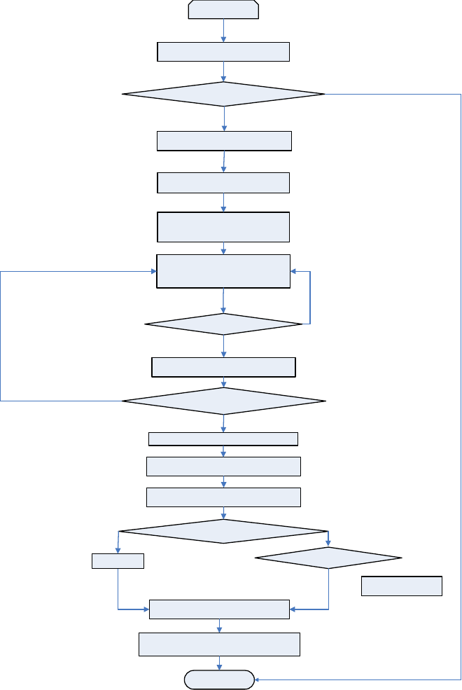
开 始

销售部门购买招标文件

销售部门填写《投标立项申请表》提请审批
未通过

通过

销售部门填写《信息任务联络单》

市场部门成立标书制作小组

销售部门组织标书制作会议，进行应标书制作分工，沟通、协商、解决应标书制作问题

售前支持部编制技术应标书并负责成本预算报价

未通过
售前支持部内部审核

通过

售前支持部整合编排应标书并按《投标文件检查制作表》审核

未同意 销售经理按《投标文件检查制作表》审核、签字同意
销售经理按招标文件格式要求编制最终报价

售前支持部负责打印、盖章、封标； 授权代表签字

项目投标

成功

按规定奖励
投标是否成功

分析投标结果，售前支持部填写、存档
《标书中标分析表》，总结成败经验

未成功是否应标书制作问题

否

是
标书相应制作部门接受处罚

招投标文件电子档由售前支持部存档，纸质文件提交行政财务部存档

流程结束
未通过

合同变更流程如下图：

N
y
j

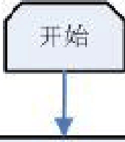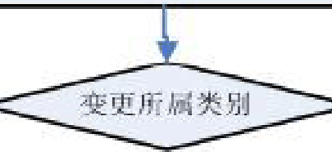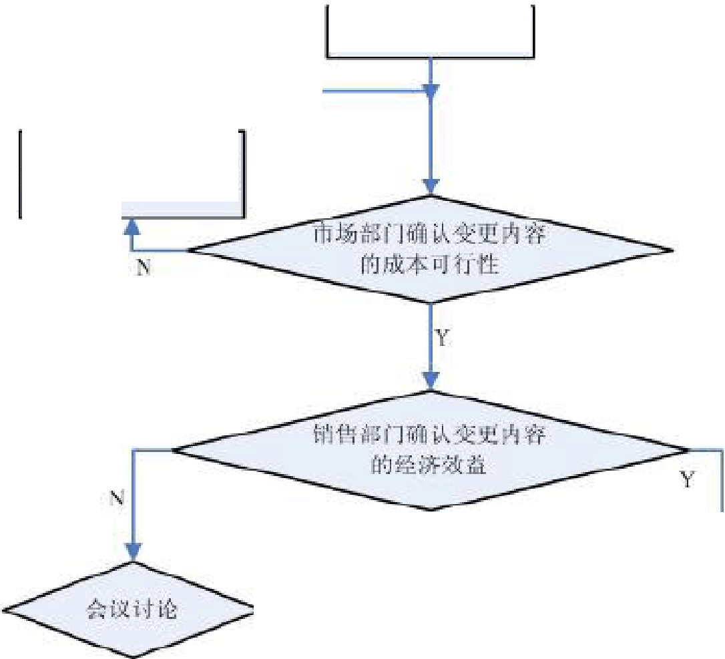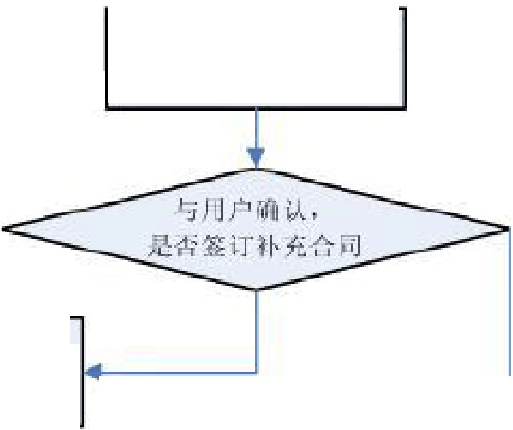技术：实施部门提交 轩合隅变更节告》
成木地加类
川户新J11项目 尖
复依侈改后
枝术部i l发核、修改
| ，归 如 」确 认交史内存
的成个
，＇销仵部门确认知封内容
的经济效益
逍入产品商务部商务 I
实性过程
＇
遴入技术部门技术实
施过铝
合同变更
流程结束

气司变更报告耍求
l、成本增加类变更报告要汴明变更原因、片容｀ 施上 成本预算、施T计划等；
2 、 新唱项汴明新增的 伪谷、施上成本、施上计划等；

四、日常管理

1、 部门所有员工必须严格遵循和执行公司规章制度；
2、 部门所有员工有责任和义务协助对销售的市场支持工作、对新产品研发的部分技

术工作、对公司内部工程监理的工作和市场总监临时交办的工作任务；
3、 部门所有员工必须严格按照部门工作流程进行支持工作，所有员工都不能私自接任何其他部门的任务单，所有的任务单都必须走《项目立项》流程，由市场总监下发；特殊情况，可先请示市场总监同意后，补交《项目立项》流程。
4、 任务单中记录不详细的，需要其他信息的，任务接收人应即时的与任务发出人或者用户进行沟通；
5、 部门所有员工离开工作场所超过两个小时的，必须在 OA 系统进行登记；
6、 部门所有员工的考勤信息，全部体现在 OA 系统中的考勤管理里面，不再接受电话处理；
7、 部门所有员工每周星期六之前以电子文档向部门经理提交本周总结报告和下周工作计划，由部门经理统一整理后，每周星期日之前以电子文档向市场总监提交；
8、 所有涉及培训费用的培训都必须提交培训要求、培训 计划、培训目的和达到的培训结果，递交市场总监审核，行政人事部批准；
9、 不涉及培训费用的培训，在 OA 系统中填写《出差/公外学习派遣单》，由市场总监审核和批准；
10、 部门所有员工考勤管理统一按照公司管理办法执行。

五、薪酬体系

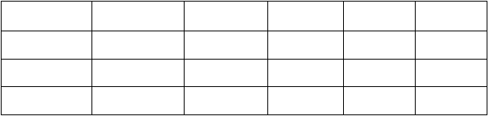
1、 薪资组成：为体现多劳多得的原则，建立健康良性的竞争机制，售前支持部制定以下工资标准：

岗位 | 基本工资 | 考核工资 | 职务工资 | 职称工资 | 提成奖金
部门经理 | 3000 | 2000 | 800
支持工程师 | 3000 | 2000
商务助理 | 1800 | 1200
2、 工资类别说明：
- 基本工资：【总体工资=（基本工资+考核工资+职务工资+职称工资）】*60%，公司每月按时发放；
- 考核工资：【总体工资=（基本工资+考核工资+职务工资+职称工资）】*40%，根据部门考核表，考核后发放；

以上内容仅为本文档的试下载部分，为可阅读页数的一半内容。如要下载或阅读全文，请访问：https://d.book118.com/707143112143006043

